GÜVENLİK AÇIĞI RAPORU
Muş Alparslan Üniversitesi Kütüphane Sistemi
Hedef Sistem | katalog.alparslan.edu.tr/yordam/
Tarih | Ekim 2025
Risk Seviyesi | KRİTİK / YÜKSEK
Platform | PHP Tabanlı Web Uygulaması

1. YÖNETİCİ ÖZETİ
Muş Alparslan Üniversitesi Kütüphane Sistemi (katalog.alparslan.edu.tr) üzerinde yapılan güvenlik analizinde kritik seviyede güvenlik açıkları tespit edilmiştir. Bu açıklar, sistemin kullanılabilirliğini tehdit etmekte ve kötüye kullanıma açık bulunmaktadır.
Tespit Edilen Kritik Sorunlar:
- CAPTCHA doğrulamasının tamamen bypass edilebilir olması
- Rate limiting (istek sınırlama) mekanizmasının bulunmaması
- IP adresi filtreleme ve blacklist sisteminin olmaması
- SMS ve e-posta servisleri üzerinden spam saldırısına açık olması
- Denial of Service (DoS) saldırılarına karşı savunmasız olması
Bu rapor, tespit edilen güvenlik açıklarını teknik detaylarıyla açıklamaktadır.

2. TESPİT EDİLEN GÜVENLİK AÇIKLARI

2.1. CAPTCHA Bypass Açığı
Açıklama: Sistemdeki CAPTCHA doğrulaması, session ve cookie tabanlı bir yapıya sahiptir. CAPTCHA kodu sunucu tarafında session'a kaydedildikten sonra, istemci tarafından gönderilen isteklerde aynı session bilgisi kullanılarak doğrulama bypass edilebilmektedir.
Teknik Detay:
- CAPTCHA kodu session ve cookie'de saklanmaktadır
- Bir kez doğru CAPTCHA girildikten sonra session geçerli kalmaktadır
- HTTP istekleri kopyalanarak sınırsız sayıda istek gönderilebilmektedir
- Burp Suite veya benzeri araçlarla kolayca istismar edilebilmektedir
Etkilenen Sayfalar: Oturum açma sayfası, Şifremi Unuttum sayfası

2.2. Rate Limiting (İstek Sınırlama) Eksikliği
Açıklama: Sistemde herhangi bir rate limiting mekanizması bulunmamaktadır. Bu durum, kötü niyetli kullanıcıların saniyede yüzlerce hatta binlerce istek göndermesine olanak tanımaktadır.
Test Sonuçları:
- Saniyede 1200+ istek gönderilebilmektedir
- Hiçbir IP engelleme veya throttling mekanizması yoktur
- Offshore IP adreslerinden bile erişim sınırlanmamaktadır

2.3. SMS ve E-posta Spam Açığı
Açıklama: 'Şifremi Unuttum' özelliği, herhangi bir doğrulama olmaksızın öğrenci numarası bilgisi ile SMS ve e-posta gönderilmesine izin vermektedir. CAPTCHA bypass ile birleştiğinde, hedef alınan öğrencilere sınırsız sayıda mesaj gönderilebilmektedir.
Potansiyel Kötüye Kullanım Senaryoları:
- Belirli öğrenci numaralarına yönelik SMS bombardımanı
- Otomatik sistemlerle rastgele öğrenci numaraları üreterek toplu spam
- Öğrencilerin şikayette bulunmasına ve sistemden uzaklaşmasına sebep olma
- SMS maliyetlerinin üniversite bütçesine yük oluşturması

2.4. Denial of Service (DoS) Zafiyeti
Açıklama: PHP tabanlı sistemin performans özellikleri ve koruma mekanizmalarının yetersizliği nedeniyle, yoğun istek trafiği altında sistem tamamen çökmektedir.
Test Gözlemleri:
- Normal bir kullanıcı şifre sıfırlama işlemi 1-2 saniye sürmektedir
- SMS/e-posta servisi çağrıldığında CPU kullanımı 2-3 kat artmaktadır
- Yoğun istek trafiğinde CPU %100'e ulaşmakta ve sistem yanıt vermemektedir
- Tek bir saldırgan kaynak ile sistem kullanılamaz hale gelmektedir
Sonuç: Kütüphane sistemi tamamen erişilemez duruma gelmekte, tüm öğrenciler ve personel hizmet alamamaktadır.

2.5. IP Filtreleme ve Coğrafi Kısıtlama Eksikliği
Açıklama: Sistemde herhangi bir IP adresi kısıtlaması, coğrafi filtreleme veya şüpheli IP blacklist mekanizması bulunmamaktadır.
Tespit Edilen Sorunlar:
- Offshore (illegal operasyonlar için kullanılan) sunuculardan erişim engellenmemektedir
- VPN ve proxy IP adresleri tespit edilmemektedir
- Bilinen kötü amaçlı IP listeleri (blacklist) kontrol edilmemektedir
- Firewall yapılandırması yetersizdir

İstek Atılan Offshore (Güney Afrika) Sunucu IP Bilgisi
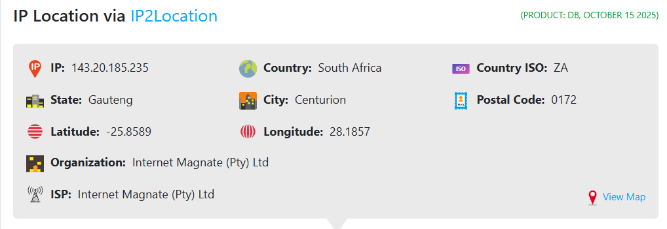

3. RİSK ANALİZİ VE OLASI ETKİLER
Risk Türü | Seviye | Olasılık
Hizmet Kesintisi (DoS) | KRİTİK | Çok Yüksek
SMS/E-posta Spam | YÜKSEK | Yüksek
Brute Force Saldırısı | ORTA | Orta
Maliyet Artışı | YÜKSEK | Yüksek

3.1. İşletme Etkileri
- Hizmet Kesintisi: Kütüphane sistemi tamamen kullanılamaz hale gelebilir
- İtibar Kaybı: Üniversitenin teknoloji yeterliliği sorgulanabilir
- Maliyet: Gereksiz SMS masrafları oluşabilir
- Kullanıcı Memnuniyeti: Öğrenciler spam mesajlardan rahatsız olabilir
- Yasal Sorumluluk: Kişisel verilerin korunması açısından sorunlar oluşabilir

4. Örnekler
Request İsteğinin Kopyalanıp Captcha Bypass Yapılması:
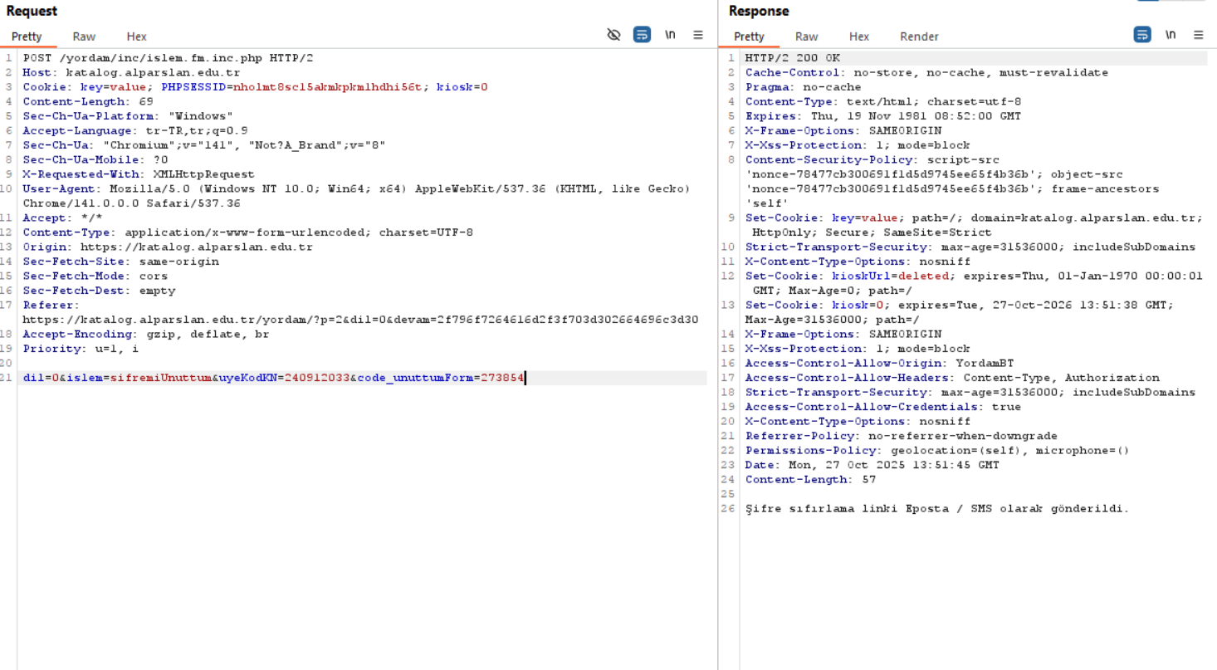
Üniversite Kimlik Algoritmasını Taklit Ederek 2022-2025 yılındaki Tüm Öğrencilere Sms Gönderilmesi:
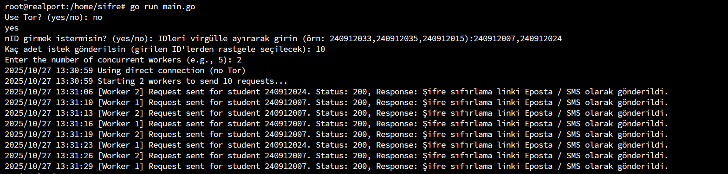
Not: Bu Sistem Test Amacıyla Sadece 2 Kişiye Gönderilmiştir (Kendilerinden Onay Alındı).

Çok Fazla İstek Göndererek Kütüphane Sisteminin Çökmesinin Sağlanması(1200 rq/s)
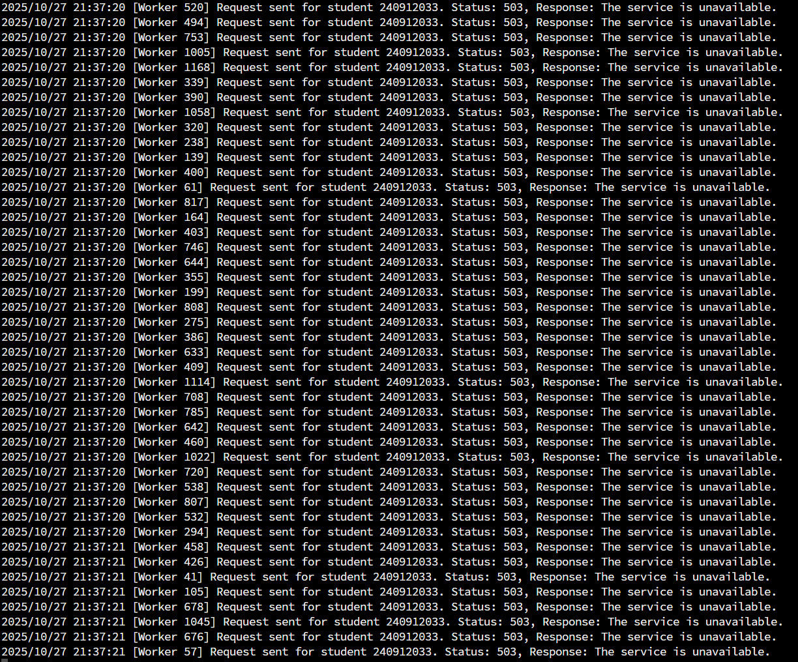
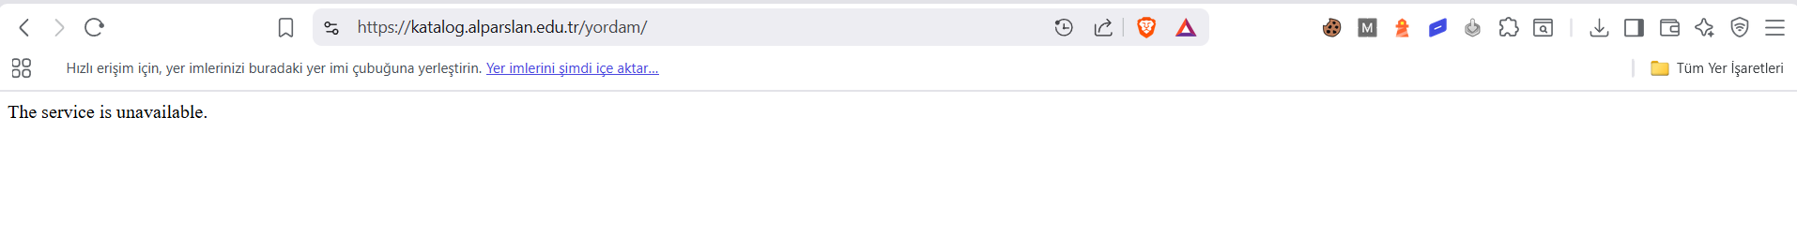
66 Adet Şifre sıfırlama Bağlantısı Gelmiş.
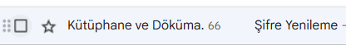

5. SONUÇ VE ÖNEM DERECESİ
Muş Alparslan Üniversitesi Kütüphane Sistemi'nde tespit edilen güvenlik açıkları, sistemin anlık olarak kullanılamaz hale getirilmesi riskini taşımaktadır.
Bu açıklar, basit araçlarla ve düşük teknik bilgiyle istismar edilebilir durumdadır. Mevcut durumda:
- Sistem savunmasızdır ve her an saldırıya uğrayabilir
- Öğrenciler spam bombardımanına maruz kalabilir
- Kütüphane hizmetleri tamamen durabilir
- Gereksiz maliyetler oluşabilir
Önerilen çözümler hızlıca uygulanmalı ve sistem güvenliği en kısa sürede sağlanmalıdır.
Bu rapor, sorunların üniversite yönetimi tarafından bilinmesi ve gerekli önlemlerin alınması amacıyla hazırlanmıştır.

İletişim ve Destek
Not: Bu raporda belirtilen tüm testler, eğitim ve sistem güvenliğini artırma amaçlı yapılmış olup, herhangi bir zarar verme amacı taşımamaktadır. Sistem test edilirken 3 farklı kişinin öğrenci kimlik numarası ile test edilmiş olup aralarından birisi benim kimlik numaram olan 240912033 kimlik numarasıdır, diğer 2 kişiye ise haber verilip test için yapılmıştır.

Raporu Hazırlayan
Halil Baki Şener
Muş Alparslan Üniversitesi
Yazılım Mühendisliği 2. Sınıf Öğrencisi
Öğrenci No: 240912033

